Evropské turné Cow on Tour na podporu ukončení vývozu hospodářských zvířat z EU dorazí 19. října do Prahy
Tisková zpráva Compassion in World Farming
14.října 2015

Evropské turné po sedmi evropských hlavních městech Cow on Tour organizuje mezinárodní organizace Compassion in World Farming (Compassion) s cílem zvýšit povědomí o nesmírném utrpení hospodářských zvířat, která jsou vyvážena ze zemí EU.

Během turné cestuje po Evropě socha krávy v životní velikosti, na kterou budou moci lidé z jednotlivých zemí přidávat své podpisy. Socha je inspirovaná skutečnou krávou, jejíž utrpení bylo zdokumentováno při vyšetřování vývozu živých zvířat z EU.

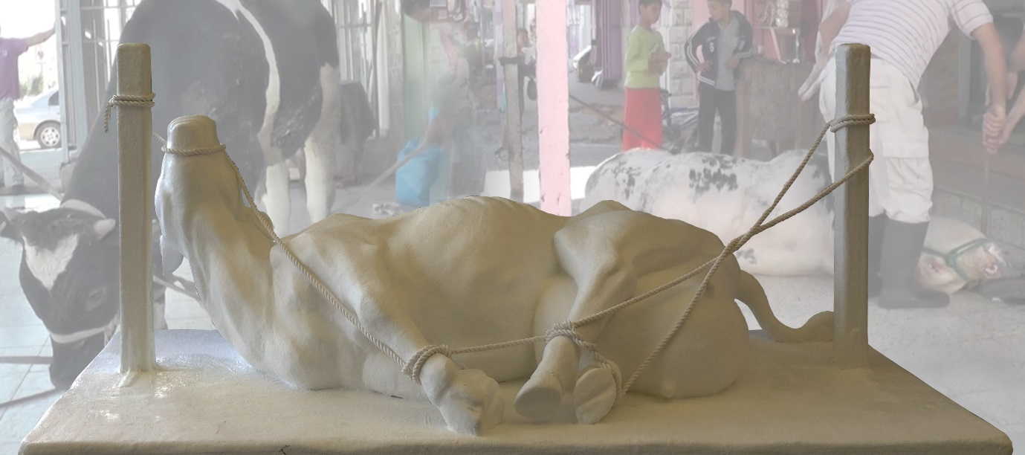

Turné zahájila v Londýně 9. října herečka Evanna Lynch na pokojném protestu před zastoupením Evropské komise.

Hvězda filmu Harry Potter k tomu řekla: „Jsem velmi ráda, že se mohu zúčastnit zahájení turné Cow on Tour. Socha vypovídá o úžasné práci, kterou Compassion in World Farming dělá, aby byl ukončen vývoz živých zvířat a byly vyřešeny problémy s tím spojené. Je hanebné, že se EU stále vymlouvá, místo aby vymáhala právo, pokud jde o vývoz těchto ubohých bezbranných zvířat. Dnešní protest je velmi důležitý k tomu, aby zvýšil povědomí o tomto krutém obchodu a ovlivnil ty, kteří mají pravomoc rozhodovat. "

Z Londýna turné pokračuje cestou do Paříže (12. října), Amsterdamu (13 října), Berlína (14. října), Varšavy (15. října), Prahy (19. října) a Říma (23. října). Nakonec bude socha krávy se všemi podpisy doručena Evropské komisi s jednoduchým poselstvím: zastavte vývoz živých zvířat.

Každoročně je pro porážku, výkrm nebo chov vyvezeno z EU včetně ČR přibližně 3 miliony živých zvířat. Compassion žádá zákaz tohoto krutého a zbytečného obchodu. Dlouhodobé průzkumy Compassion a dalších nevládních organizací ukazují, jak jsou bezbranná zvířata nucena čelit úmorně dlouhým cestám, které pro ně znamenají nepředstavitelné utrpení. V mnoha zemích jsou navíc tato zvířata poražena způsobem, který jim způsobuje nesmírnou bolest a utrpení.

Nejnovější šetření odhalilo obrovské utrpení, kterému jsou během vývozu ze zemí EU podrobena telata (videodokument zde: https://www.youtube.com/watch?t=1&v=HJKJYwk-8ds). Vyšetřovatelé viděli vyděšená ještě neodstavená telata přepravovaná na dlouhých, stresujících cestách po silnici i po moři z Evropy do Izraele. Před tím, než se zvířata ocitla tváří v tvář barbarskému usmrcení, zacházelo se s nimi velmi krutě a byla držena v hrozných podmínkách s nedostatečným nebo žádným krmením a napájením.

V nedávném rozsudku Evropského soudního dvora se uvádí, že evropské právní předpisy pro přepravu zvířat se vztahují i na ty úseky cest, které leží mimo území EU. Nicméně, jak dokazují investigativní záběry, dodržování této legislativy nebývá vynuceno a těm, kteří ji porušují, nevznikají žádné právní následky.

Vedoucí evropských kampaní v Compassion Alex Jackson říká: "Míra utrpení, kterou jsme v našem posledním šetření odhalili, je opravdu šokující. Je morálně nepřijatelné, aby EU neplnila své vlastní zákony na ochranu zvířat a vydělávala na tomto krutém obchodu. Je čas, aby se evropští představitelé přestali schovávat za ekonomiku, stabilitu trhu a obchodní zisk a konečně začali hájit životní pohodu evropských zvířat. "

Zástupkyně Compassion v ČR Romana Šonková dodává: „Není možné dále tolerovat nevýslovné utrpení evropských zvířat během přepravy a porážky mimo EU. Česká republika dlouhodobě podporuje myšlenku nahradit obchodování se živými jatečními zvířaty obchodem s masem. Je nezbytně nutné přejít od slov k činům, a proto žádáme pana ministra Jurečku, aby v Radě ministrů EU prosazoval zákaz vývozu zvířat z EU.“

Poznámky pro redakce:

Pro další informace, fotografie nebo rozhovor kontaktujte prosím Ing. Romanu Šonkovou, tel: 778 000 288, email: Romana.Sonkova@ciwf.org

Compassion in World Farming je významná mezinárodní organizace na ochranu hospodářských zvířat, která usiluje o ukončení intenzivních průmyslových velkochovů a
podporuje humánní a udržitelnou výrobu potravin. Ústředí má ve Spojeném království,
kanceláře ve Francii, Itálii, Nizozemí, Polsku a USA a své zástupce v Belgii, České republice, Číně a Jihoafrické republice.

Pro více informací o Compassion navštivte: www.ciwf.org.uk. V České republice Compassion úzce spolupracuje se Společností pro zvířata: www.spolecnostprozvirata.cz.

